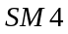加密可逆性证明
1901210680王淳颖

加密
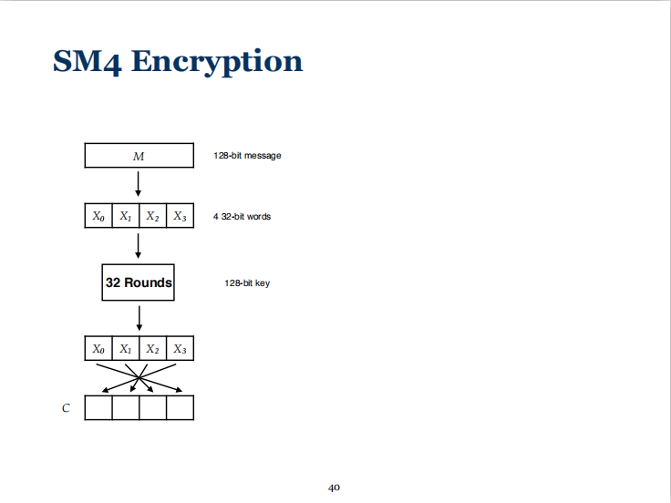
图1加密流程示意图

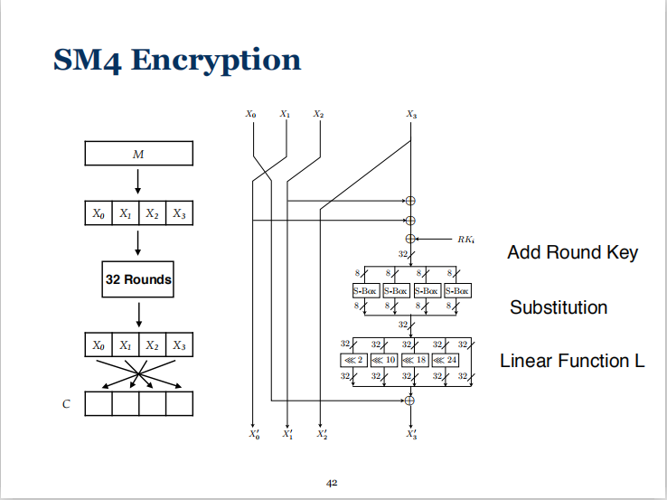
图2使用的Feistel结构说明

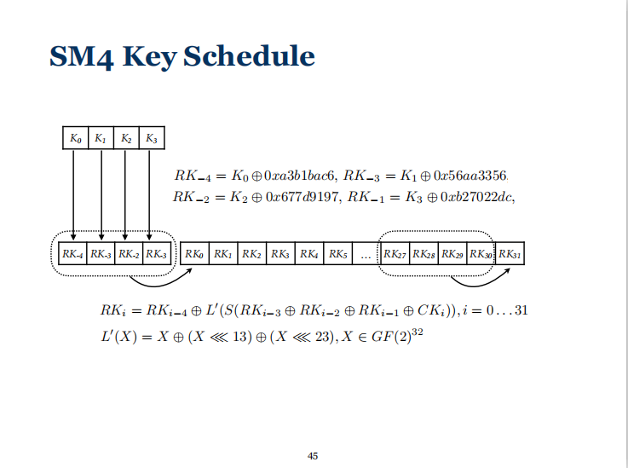
图3密钥编排过程

二、加密可逆性说明
由图1可得，在加密时，将128-bit的明文消息分为四部分，每部分长32bits。对输入的128-bit密钥进行编排，生成32个长32-bit的轮密钥。在轮密钥的作用下，输入的明文消息经过32轮运算后输出得到密文。而图2则给出了一轮的具体运算过程。图3则说明了由输入密钥生成轮密钥的密钥编排过程。
对于每一轮加密过程可以表示为，
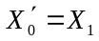
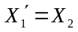
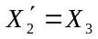
其中，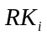指第轮运算的轮密钥，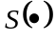指经过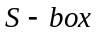的置换过程，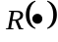则指循环移位过程。
而解密过程则可以理解为由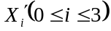反推得到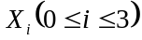。由加密过程易得：
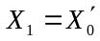
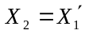
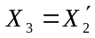
因此，的解密过程与加密过程执行了相同的操作，均可分为轮密钥加、置换与线性函数，这符合Feistel结构加密与解密可以使用相同装置的特点。但需要注意的是，解密过程使用的轮密钥与加密过程中的轮密钥的出现顺序恰好相反。

